- Ile sylab ma każdy wyraz ? Podziel nazwy obrazków na sylaby. (25.03.2020)

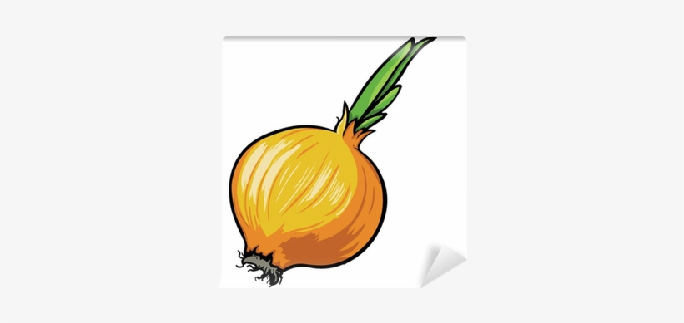

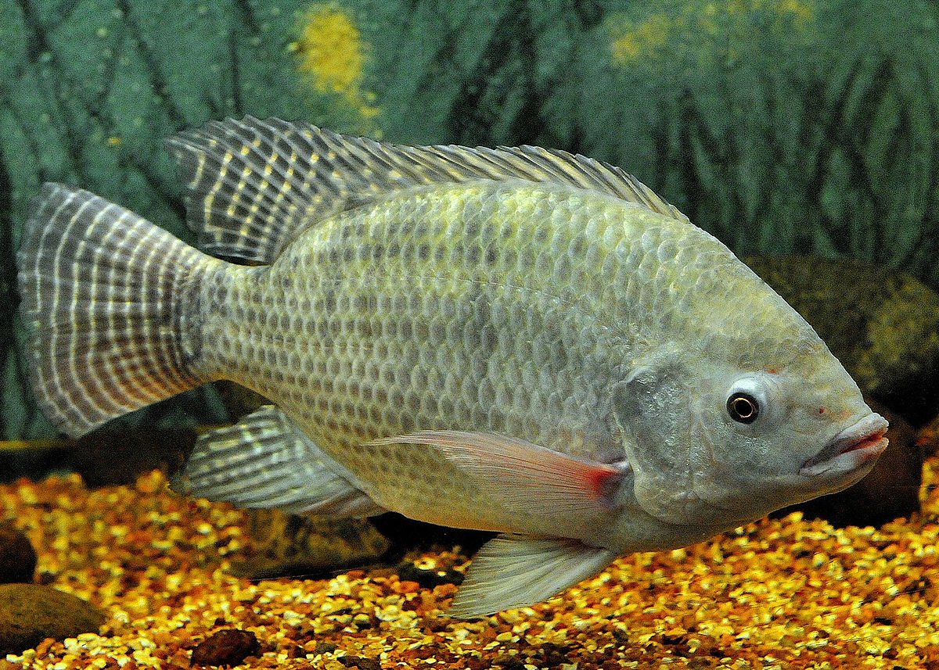
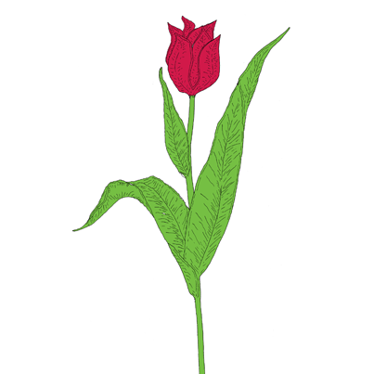
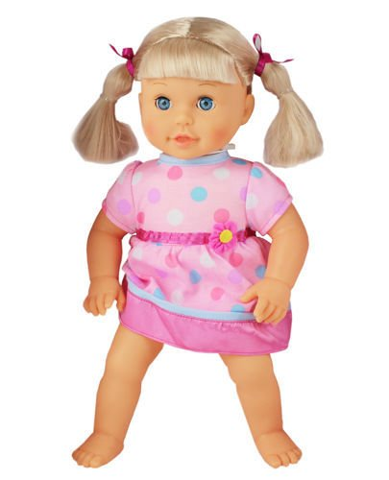

- Wymień 5 wyrazów na głoskę „c”( na początku wyrazu).(25.03.2020)
- Głoskujemy: (d-o-m)(26.03.2020)
- dom, - las, - kot,
- noga, - koza, -waga,
- mleko, - Celina, -cegła.
4. Czytamy: (26.03.2020)
To jest dom.
To jest pies.
To jest Celina.
To jest las.
Tam jest tama.
Tam jest mama i tato.
5.Namaluj farbami wiosenny obrazek ( podobny lub inny ).(27.03.2020)
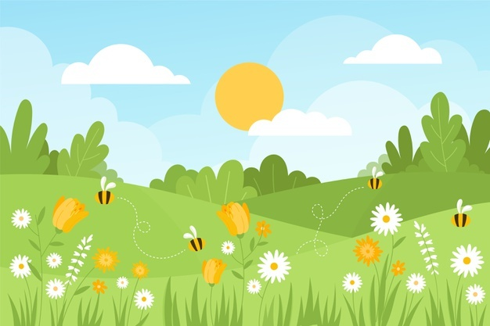
6. Co tu nie pasuje?( Wiosna).(27.03.2020)

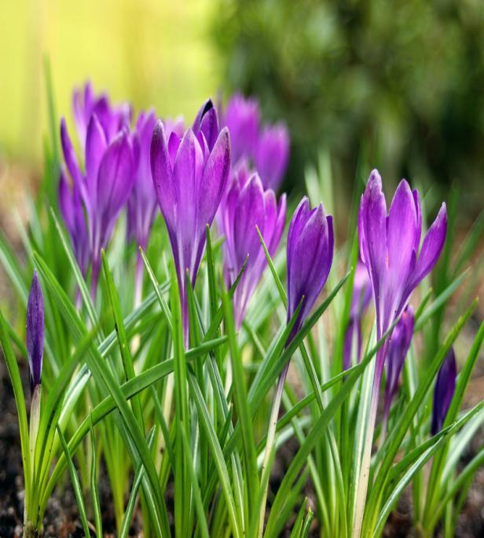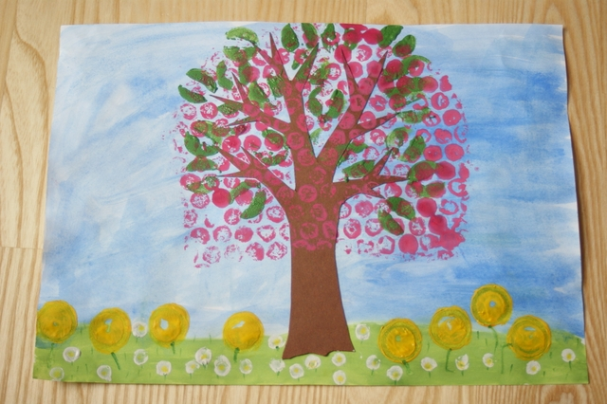
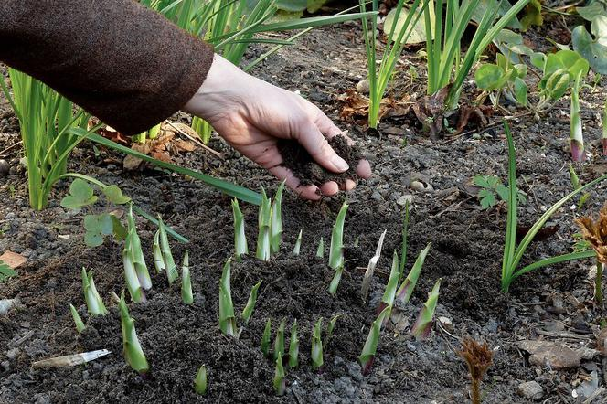
7. Wydrukuj obrazek i potnij go na 7różnych części. (27.03.2020)
Ułóż go ponownie z powstałych części i przyklej na oddzielnej kartce ( jeżeli masz drukarkę).
Jeżeli nie masz jak wydrukować to można dać dziecku inny obrazek, który masz w domu.

